**羽毛球计分器实验报告**

1. **软件界面及操作说明**

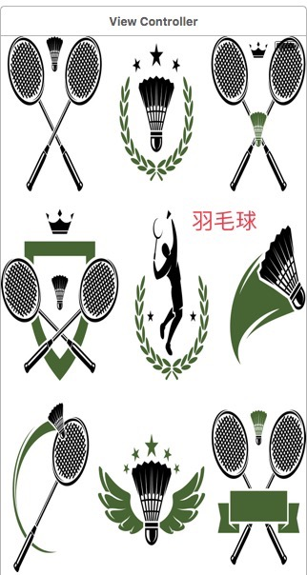

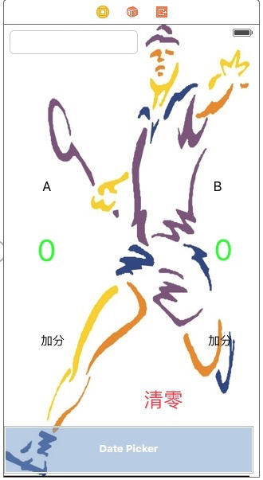

进入界面点击羽毛球进入计分系统，进行简单的单打计分系统，连接数据库可以存储俩人的比赛的计分情况，当比赛分数达到21分时会弹出获胜者，有清零的功能，还有时间戳。

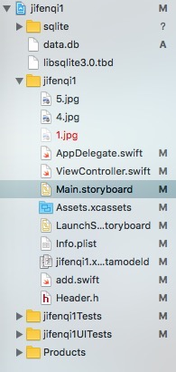

数据库的连接 配置

1. **主要功能实现代码**

**1主界面代码：**

import UIKit

class add: UIViewController {

var db:SQLiteDB!

@IBOutlet weak var a1: UILabel!

@IBOutlet weak var a2: UILabel!

@IBOutlet weak var xox: UITextField!

@IBOutlet weak var Winner: UITextField!

var a=0;

var b=0;

@IBAction func Ac(sender: UIButton) {

a1.text = "0"

a2.text = "0"

xox.text = ""

}

//@IBOutlet weak var time1: UILabel!

//@IBOutlet weak var time2: UILabel!

override func viewDidLoad() {

super.viewDidLoad()

//获取数据库实例

db = SQLiteDB.sharedInstance()

//如果表还不存在则创建表（其中uid为自增主键）

db.execute("create table if not exists t_user(uid integer primary key,uname varchar(20),mobile varchar(20))")

//如果有数据则加载

initUser();

}

@IBAction func jia(sender: AnyObject) {

a++;

if(a<21)

{

a1.text!="\(a)";

}

else if (a==21)

{

a1.text!="\(a)";

Winner.text!="A获胜"

}

else

{

a=0;

a1.text!="\(a)";

}

saveUser();

//initUser();

}

@IBAction func jia1(sender: AnyObject) {

b++;

if(b<21)

{

a2.text!="\(b)";

}

else if (b==21)

{

a2.text!="\(b)";

Winner.text!="B获胜"

}

else

{

b=0;

a2.text!="\(b)";

}

saveUser();

//initUser();

}

//点击保存

//从SQLite加载数据

func initUser() {

let data = db.query("select * from t_user")

if data.count > 0 {

//获取最后一行数据显示

let user = data[data.count - 1]

a1.text = user["uname"] as? String

a2.text = user["mobile"] as? String

}

}

//保存数据到SQLite

func saveUser() {

let uname = a;//label使用保存数据都有前缀opention，a队

let mobile = b;

//插入数据库，这里用到了esc字符编码函数，其实是调用bridge.m实现的

let sql = "insert into t_user(uname,mobile) values('\(uname)','\(mobile)')"

print("sql: \(sql)")

//通过封装的方法执行sql

let result = db.execute(sql)

print(result)

}

override func didReceiveMemoryWarning() {

super.didReceiveMemoryWarning()

}

}